LUTTE CONTRE LES PUCERONS et autres PARASITES
des alliés naturels dans les jardins et sur les terrasses :
LES CHRYSOPES

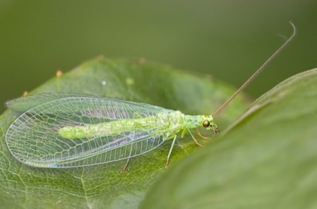
DEUXIEME PROPOSITION 2016 DE VENTE DE PREDATEURS NATURELS POUR ELIMINER LES PARASITES SAISONNIERS (Productions d’été)
(pucerons, cochenilles laineuses, acariens, œufs de doryphores, …)
SUR LES VEGETAUX DE JARDINS, TERRASSES, BALCONS,
LES PRODUCTIONS D’ETE DES JARDINS POTAGERS…
A COMMANDER AVANT LE 20 JUIN
POUR UNE LIVRAISON DEBUT JUILLET
(à installer sur les plantations dans les 3 jours suivants la réception)
Paiement à la commande : 1,30 € la bandelette porteuse d’une douzaine d’œufs de chrysopes (frais de port inclus). Chaque acheteur sera averti individuellement de la livraison.
Conseil : installer 1 bandelette au m² de jardin ou par plant infesté (arbuste, arbre, … )

12 œufs
environ
par
bandelet(e
Les œufs de chrysopes livrés, sont fixés sur des bandes de carton prédécoupées. Deux bandelettes tête-bêche par bande de carton. Finir de découper les bandelettes avec précaution : les œufs sont d’une dimension de l’ordre du ½ mm. (Schéma ci-contre = 2 bandelettes = ;1 bande).
Attacher à l’aide du trou ou accrocher à l’aide de la fente, chaque bandelette sur une branchette du végétal infesté, la face portant les œufs tournée vars la plante et jamais vers le soleil.

1 bande = 2 bandelettes

COMMANDES
NOMS Prénoms | e-mail  (ou tel à défaut) | Adresse | Nbre de bandelettes  commandées

